Továbbra is 65 ezer pont felett a BUX index
65 ezer pont felett, 65 384,6 ponton zárta a Budapesti Értéktőzsde vezető indexe, a BUX a márciusi hónapot, amely ugyan februárhoz képest enyhe, 0,8 százalékos csökkenés, de továbbra is történelmi magasságot jelent. Nagyságrendileg az azonnali részvénypiac forgalma is tartotta a februári szintet – 219,6 milliárd forintot tett ki, amely napi átlagban 11,6 milliárd forintnak felel meg. A legnépszerűbb részvények listájának élén az OTP Bank, a Richter Gedeon és a MOL zárt, 128,9, 42,6 és 23,3 milliárd értékű forgalommal, míg a brókercégek közül a Wood & Company, a Concorde és az ERSTE emelkedett ki. A hónapot mindemellett többek között a Delta Technologies csengetése és a BÉT Mentor életre hívása színesítették.
A nemzetközi piacot visszafogott emelkedés jellemezte a hónapban, ugyanakkor a tengerentúli indexek közül az S&P 500, Európában pedig a német vállalatok teljesítményét mutató DAX is csúcsokat ért el. Kiemelt figyelem övezte az amerikai jegybank kamatdöntését, végül azonban nem módosított a kamatszinten a Fed. Szektorok szintjén a hadiipar volt a hónap slágerágazata, a kakaó pedig a slágerterméke, amely a húsvéti időszakra vezethető vissza.
A hazai tőkepiacon szintén konszolidált mozgás volt tapasztalható, a BUX index márciusban is tartotta 65 ezer pont feletti szintjét. Végül 65 384,6 ponton zárt, amely -0,8 százalékos konszolidáció a februári záróértékhez. A napi záróértékeket tekintve ugyanakkor március is hozott csúcsdöntést: március 12-én 66 455 ponttal zárt a mutató.
A kibocsátók között márciusban is az OTP Bank részvényeivel zajlott a legnagyobb, 128,9 milliárd forint értékben a kereskedés. A bankpapírt a Richter Gedeon és a MOL követte, 42,6 milliárd, illetve 23,3 milliárd forinttal. A közepes kapitalizációval rendelkező vállalatok közül a BIF zárt különösen erős hónapot, az ingatlantársaság árfolyama 51,7 százalékos növekedésen van túl.
Az azonnali részvénypiac forgalma összességében 219,6 milliárd forintot tett ki márciusban, amely a napi átlagot tekintve 11,6 milliárd forintot jelent.
A hónap során a BÉT szimbolikus csengője is megszólalt, amelynek apropóját a Delta Technologies kamatozó részvénysorozatának bevezetése adta. Fontos piacfejlesztési mérföldkő továbbá a BÉT Mentor meghirdetése, amelyre egy vállalatfejlesztéssel kapcsolatos rendezvényen került sor. A BÉT Mentor keretében a Tőzsde az elmúlt évek sikereit és tapasztalatait felhasználva teszi elérhetővé a középvállalati szolgáltatásait.
A befektetési szolgáltatók között a Wood & Company zárt az élen 110,0 milliárd forinttal, akit a Concorde és az ERSTE követett, 91,3 és 89,3 milliárd forinttal.
Az árupiac visszafogott hónapot zárt: az összforgalom 182 millió forintot tett ki.
Sajtókapcsolat:
- media@bse.hu
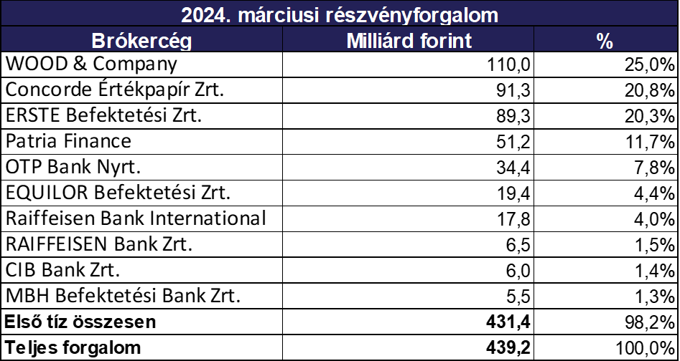 | © Budapesti Értéktőzsde
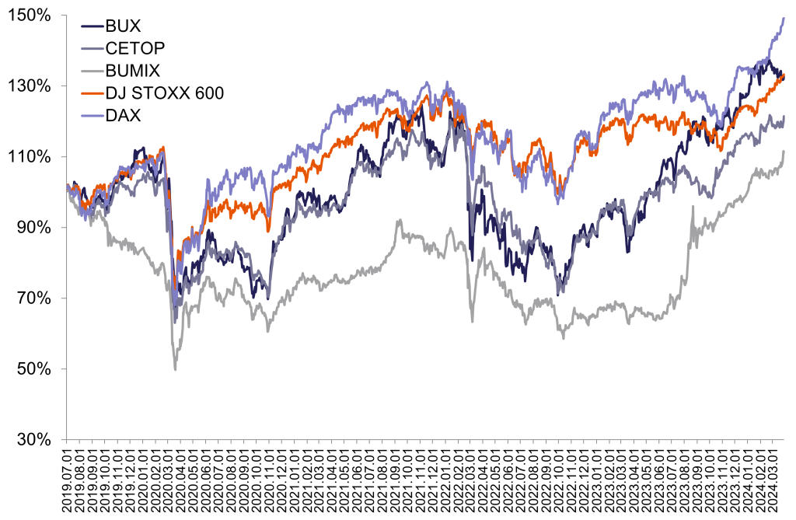 | © Budapesti Értéktőzsde
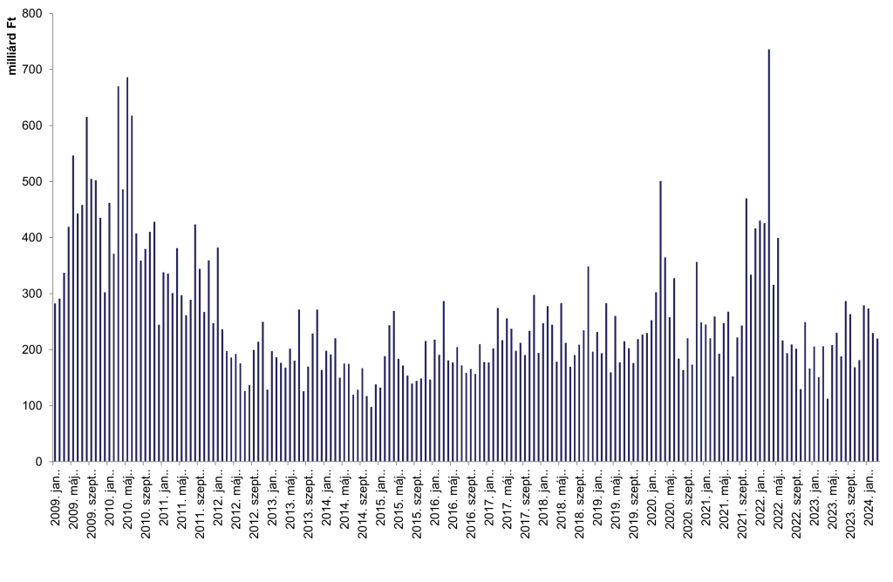 | © Budapesti Értéktőzsde
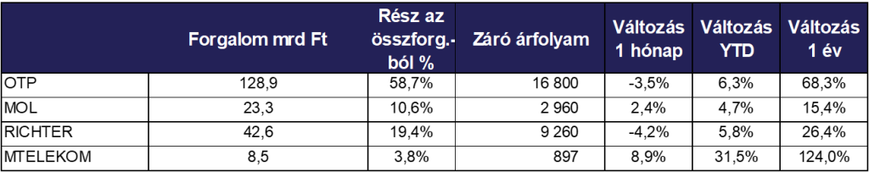 | © Budapesti Értéktőzsde
Eredeti tartalom: Budapesti Értéktőzsde Nyrt.
Továbbította: Helló Sajtó! Üzleti Sajtószolgálat
Ez a sajtóközlemény a következő linken érhető el:

